РАСЧЕТ МНОГОДИСКОВОЙ
СТАТИЧЕСКИ ОПРЕДЕЛИМОЙ РАМЫ
С ПРИМЕНЕНИЕМ ПК
« LIRA-Windows» версии 9.2

Методические указания к расчетно-проектировочной работе №1

САРАНСК
Издательство Мордовского университета
2006
УДК 624.041.4
Составители: Е. Ф. Ежов, С. Н. Богатова

Расчет многодисковой статически определимой рамы с применением ПК «LIRA-Windows» версии 9.2 : метод. указания к расчетно-проектировочной работе № 1 / сост.: Е. Ф. Ежов, С. Н. Богатова. – Саранск : Изд-во Мордов. ун-та, 2006. – 36 с.

Настоящие материалы содержат методические указания и задания к расчетно-проектировочной работе № 1.
Предназначено для студентов III курса специальности «Промышленное и гражданское строительство».

Печатается по решению научно-методического совета Мордовского государственного университета имени Н. П. Огарева.

Предисловие

Значительное развитие строительства требует от инженера-строителя квалифицированной подготовки в области теории и практики расчета стержневых систем. Эта задача может быть решена только при значительной самостоятельной работе над учебным материалом. Она должна осуществляться путем серьезного освоения теории и приобретения навыков в решении задач.
При изучении строительной механики студенты архитектурно-строительного факультета на III курсе выполняют семь расчетно-проектировачных работ. Четыре работы, включающие расчет статически определимых систем, выполняются в пятом семестре: 1-я – «Расчет многодисковой статически определимой рамы», 2-я – «Расчет статически определимой многопролетной балки», 3-я – «Расчет трехшарнирной арки», 4-я – «Расчет статически определимой фермы».
При выполнении первой работы необходимо:
а) научиться производить кинематический анализ системы;
б) закрепить умение четко определять опорные реакции и строить эпюры внутренних усилий M, Q, N;
в) закрепить навыки расчета рамы на ЭВМ с использованием стандартных программ.
Методические указания написаны применительно к учебному процессу; они помогут студентам освоить вышеуказанные задачи, а также ознакомят с порядком их решения, оформлением и объемом задания. Они в достаточно полной мере обеспечивают реализацию установок высшей школы на повышение качества подготовки специалистов.

ТРЕБОВАНИЯ К ОФОРМЛЕНИЮ
РАСЧЕТНО-ПРОЕКТИРОВОЧНЫХ РАБОТ

Каждая расчетно-проектировочная работа должна содержать графическую часть с необходимыми вычислениями и пояснениями, которые приводятся в пояснительной записке.
Схемы, содержащие эпюры усилий, выполняются четко, аккуратно, в них необходимо указать масштабы длин и сил. В характерных сечениях на эпюрах усилий проставляются числовые значения последних. На эпюрах поперечных и продольных сил, а также на линиях влияния усилий проставляются знаки (+) и (–). Ординаты эпюр изгибающих моментов откладываются со стороны растянутых волокон, знак не указывается.
На титульном листе пояснительной записки нужно привести следующие данные:
1) наименование вуза и кафедры;
2) название и номер работы;
3) факультет, курс, группу, фамилии студента и ведущего преподавателя.
С примерами оформления расчетно-проектировочных работ можно ознакомиться на кафедре прикладной механики.
Студент должен выполнить и защитить все работы. При приеме зачета проводится опрос по каждой из них и предлагается решить ряд задач по теме расчетно-проектировочной работы.
m
P
m
P
m
P
P
m
P
m
m
P
h/2
h
h
h/2
h
h
h/2
h
h
1
2
4
3
6
5
q
q
q
q
q
q
l₁
l₂
l₁
l₁
l₂
m
P
m
P
m
P
P
m
P
m
P
m
m
P
P
m
h
h/2
h/2
h
h/2
h/2
h/2
h
h
h
h
h
h
h
h/2
l₂
l₂
l₁
l₁
l₁
7
8
10
9
12
11
13
14
q
h
P
P
m
m
P
P
m
m
P
m
P
m
P
m
m
m
P
P
l₂
l₂
l₂
l₁
l₁
l₁
h
h
h
h
h
h
h
h
h
h
h
h
h
h
h
q
q
q
q
q
q
q
q
q
16
15
18
17
19
20
22
21
h
m
P
P
P
m
m
P
m
P
m
P
P
m
m
P
m
m
P
m
h
h
h
h
h
h
h
h
h
h
h
h
h
h
h
h/2
h/2
23
24
26
25
27
28
30
29
q
l₂
m
P
l₂
l₂
l₁
l₁
l₁
l₁
q
q
q
q
q
q
q
q
q
q
q
h
h
h
h
h
h/2
h
h
h
h
h
h
h
P
m
P
m
q
q
m
P
q
P
m
P
P
m
m
m
P
P
m
m
P
P
q
q
q
q
q
l₂
l₂
l₁
l₁
l₁
l₂
l₂
l₁
31
32
34
33
35
36
38
37
m
P
P
P
m
l₂
h
P
m
m
P
P
m
P
m
P
P
m
P
m
P
m
q
q
q
q
q
q
q
q
l₂
l₁
l₁
l₁
h
h/2
h/2
h
h
h
h
h/2
h
h/2
h
h/2
h
h
h
h
39
40
42
41
43
44
46
45
m
P
P
P
m
P
m
P
m
P
m
m
P
m
m
P
h
h
h
h
h
h
h
h
h
h
h
h
h
h
h
h
h
h/2
h/2
47
48
50
49
51
52
54
53
q
l₂
q
q
q
q
q
q
q
q
q
l₂
l₁
l₁
l₁

m
P
P
P
P
m
q
l₂
h
P
P
m
m
m
m
P
m
P
m
P
l₂
l₂
l₁
l₁
l₁
q
q
q
q
q
h
h
h
h
h
h
h
h
h
h
55
56
58
57
59
60

Порядок получения заданий
Варианты заданий для каждого студента определяются соответствующими номерами схем и строк, приводимыми в табл. 1, 2, 3. Номер варианта (номер строки в табл. 3) указывается преподавателем, ведущим практические занятия в группе. Номер строки табл. 1 совпадает с последней, а номер строки табл. 2 с предпоследней цифрами номера зачетной книжки.
Для заданной рамы требуется:
- произвести анализ геометрической неизменяемости системы;
- построить эпюры M, Q, N.
- произвести проверку правильности построения эпюр;
- произвести расчет на ЭВМ;
- сравнить результаты ручного счета с результатами, полученными на «LIRA-Windows» версии 9.2.
Исходные данные определяются табл. 1, 2, 3 и приложенными к заданию схемами.

Таблица 1
№ строки | l₁, м | l₁, м | h, м
0 | 8 | 6 | 3
1 | 6 | 10 | 4
2 | 7 | 9 | 4
3 | 8 | 7 | 6
4 | 9 | 8 | 6
5 | 10 | 6 | 8
6 | 6 | 6 | 5
7 | 8 | 9 | 7
8 | 9 | 10 | 8
9 | 10 | 7 | 4
Таблица 2
№ строки | P, кН | q, кН/м | m, кНм
0 | 10 | 5 | 4
1 | 4 | 1 | 6
2 | 3 | 0,5 | 8
3 | 6 | 2 | 5
4 | 6 | 2 | 4
5 | 5 | 1,5 | 8
6 | 6 | 1,5 | 6
7 | 3 | 1 | 5
8 | 4 | 0,5 | 4
9 | 8 | 2 | 10

Таблица 3
Вариант | № схем | Вариант | № схем | Вариант | № схем
1 | 1, 60 | 11 | 11, 50 | 21 | 21, 40
2 | 2, 59 | 12 | 12, 49 | 22 | 22, 39
3 | 3, 58 | 13 | 13, 48 | 23 | 23, 38
4 | 4, 57 | 14 | 14, 47 | 24 | 24, 37
5 | 5, 56 | 15 | 15, 46 | 25 | 25, 36
6 | 6, 55 | 16 | 16, 45 | 26 | 26, 35
7 | 7, 54 | 17 | 17, 44 | 27 | 27, 34
8 | 8, 53 | 18 | 18, 43 | 28 | 28, 33
9 | 9, 52 | 19 | 19, 42 | 29 | 29, 32
10 | 10, 51 | 20 | 20, 41 | 30 | 30, 31

методические указания К аналитическому расчету
Расчет многодисковой рамы начинается с кинематического анализа. Для этой цели можно использовать выражение, представляющее необходимое условие геометрической неизменяемости:
$C_{0}+2Ш−3D=0,$ (1)
где $C_{0}$ – количество опорных связей; $Ш$ – количество простых шарниров; $D$ – количество дисков и анализ геометрической структуры системы.

Определение опорных реакций
Опорные реакции нужно определить, если возможно, используя уравнения равновесия всей системы. В противном случае ее надо расчленить на отдельные части, определить реакции в связях, составляя уравнения равновесия для каждого рассеченного диска.
Если какая-либо реакция связи получилась с отрицательным значением, рекомендуется исправить ее первоначальное направление на чертеже и в дальнейших расчетах считать положительной.
Для проверки найденных реакций всей рамы составляем уравнения.

Построение эпюр внутренних усилий
При вычислении внутренних усилий M, Q, N в сечениях элементов рамы условимся считать, что наблюдатель расположен на плоскости чертежа внутри рамы и обращен к сечению, в котором определяется усилие. Это необходимо сделать для того, чтобы было ясно, какую отсеченную часть считать левой, а какую – правой.
Изгибающий момент M в любом сечении рамы численно равен алгебраической сумме моментов сил, действующих на одну сторону от сечения, взятых относительно центра тяжести данного сечения. На эпюре M значения откладываются со стороны растянутых волокон, знаки не проставляются.
Поперечная сила Q в сечении численно равна алгебраической сумме проекций всех внешних сил, приложенных к части рамы, она расположена по одну сторону от сечения, на ось Y, перпендикулярную к его нормали.
Будем считать поперечную силу в сечении положительной, если она стремиться повернуть сечение относительно произвольной точки, лежащей на внутренней нормали к нему, по часовой стрелке, и отрицательной, если против часовой стрелки. Знаки (+) и (–) проставляются на эпюре.
Продольная сила N равна алгебраической сумме проекций всех сил, находящихся по одну сторону от сечения, на ось X участка в данном сечении. Будем принимать ее положительной, если внешняя сила вызывает растяжение и отрицательной, если вызывает сжатие. На эпюре N проставляются знаки (+) и (–).

ПРИМЕР расчета многодисковой статически определимой рамы
Для заданной рамы (см. рис. 1) требуется:
- произвести анализ геометрической неизменяемости системы;
- построить эпюры M, Q, N;
- произвести проверку правильности построения эпюр.

РЕШЕНИЕ

Анализ геометрической неизменяемости системы
По формуле (1) С₀ + 2Ш - 3D = 5 + 2·5 - 3·5 = 0, т. е. необходимое условие выполнено.
Достаточное условие проверяем анализом схемы взаимодействия элементов: узел L прикреплен к основанию AH двумя дисками AL и HL, осевые линии которых не находятся на одной прямой, поэтому рама ALH геометрически не изменяема; по этой же причине рамы CEG и HOB также геометрически неизменяемы. Следовательно, в целом рама геометрически неизменяема.

Построение эпюр внутренних усилий
Расчленим заданную раму на три части: верхнюю CEG, боковую NOB и нижнюю ALH. Расчет необходимо начать с верхней или боковой части рамы, так как они воспринимают только нагрузку, приложенную к ним непосредственно. Силы же в шарнирах C, G и B оказывают давление на основную раму.

Расчет верхней части рамы
Определение опорных реакций (см. рис. 2)
$\sum{M_{G}=R_{C}−q}⋅4⋅2=0$,
где $R_{C}=\frac{q⋅4⋅2}{l}=\frac{2⋅4⋅2}{8}=2$;
$\sum{M_{C}=−R_{G}⋅l+q⋅4⋅6=0,}$
где $R_{G}=\frac{q⋅4⋅6}{l}=\frac{2⋅4⋅6}{8}=6;$
$\sum{M_{Е}^{\text{пр}}=H_{G}⋅6−R_{G}⋅4+q⋅4⋅2=0,}$
где $H_{G}=\frac{R_{G}⋅4−q⋅4⋅2}{6}=\frac{6⋅4−2⋅4⋅2}{6}=1,\text{33};$
$\sum{M_{Е}^{\text{лев}}=H_{C}⋅6+R_{C}⋅4=0,}$
где $H_{C}=−\frac{R_{C}⋅4}{6}=\frac{2⋅4}{6}=−1,\text{33}\text{.}$
Исправляем на чертеже направление и принимаем H_{C} = 1,33.
Проверка реакций связей:
$\begin{aligned}\sum{Y}=2+6−2⋅4=0; \\ \sum{X}=1,\text{33}−1,\text{33}=0\text{.}\end{aligned}$
Построение эпюры M, Q, N для верхней рамы (cм. рис. 2)
Для каждого участка записываем уравнения внутренних усилий, определяем по ним усилия в характерных сечениях:
Участок I, x₁=(0÷6) м
$M_{X_{1}}=\sum_{\text{ЛЕВ}}{M}=−H_{C}x_{1}; Q_{X_{1}}=\sum_{\text{ЛЕВ}}{Y}=−H_{C}; N_{X_{1}}=\sum_{\text{ЛЕВ}}{X}=−R_{C}\text{.}$
$$\begin{aligned} \text{При} x_{1}=0 м: M_{X_{1}}=0 \text{кН}⋅м, Q_{X_{1}}=−1,\text{33} \text{кН}, N_{X_{1}}=−2 \text{кН}\text{.} \\ \text{При} x_{1}=3 м: M_{X_{1}}=−4 \text{кН}⋅м, Q_{X_{1}}=−1,\text{33} \text{кН}, N_{X_{1}}=−2 \text{кН}\text{.} \\ \text{При} x_{1}=6 м: M_{X_{1}}=−8 \text{кН}⋅м, Q_{X_{1}}=−1,\text{33} \text{кН}, N_{X_{1}}=−2 кН\text{.}\end{aligned}$$
Участок II, x₂=(0÷8) м
$\begin{aligned}M_{X_{2}}=\sum_{\text{ЛЕВ}}{M}=R_{C}⋅x_{2}−H_{C}⋅6−g(x_{2}−4{)^{2}}/2; \\ Q_{X_{2}}=\sum_{\text{ЛЕВ}}{Y}=R_{C}−q(x_{2}−4); \\ N_{X_{2}}=\sum_{\text{ЛЕВ}}{X}=−H_{C}\text{.}\end{aligned}$
$$\begin{aligned} \text{При} x_{2}=0 м: M_{X_{2}}=−8 \text{кН}⋅м, Q_{X_{2}}= 2 \text{кН}, N_{X_{2}}=−1,\text{33} \text{кН}; \\ \text{При} x_{2}=4 м: M_{X_{2}}= 0 \text{кН}⋅м, Q_{X_{2}}= 2 \text{кН}, N_{X_{2}}=−1,\text{33} \text{кН}; \\ \text{При} x_{2}=6 м: M_{X_{2}}= 0 \text{кН}⋅м, Q_{X_{2}}=−2 \text{кН}, N_{X_{2}}=−1,\text{33} \text{кН}; \\ \text{При} x_{2}=8 м: M_{X_{2}}=−8 \text{кН}⋅м, Q_{X_{2}}=−6 \text{кН}, N_{X_{2}}=−1,\text{33} кН\text{.}\end{aligned}$$
Участок III, x₃=(0÷6) м
$M_{X_{3}}=\sum_{\text{ПРАВ}}{M}=H_{G}⋅x; Q_{X_{3}}=\sum_{\text{ПРАВ}}{Y}=H_{G}; N_{X_{3}}=\sum_{\text{ПРАВ}}{X}=−R_{G}\text{.}$
$$\begin{aligned} \text{При} x_{3}=0 м: M_{X_{3}}=0 \text{кН}⋅м, Q_{X_{3}}=1,\text{33} \text{кН}, N_{X_{3}}=−6 \text{кН}; \\ \text{При} x_{3}=3 м: M_{X_{3}}=4 \text{кН}⋅м, Q_{X_{3}}=1,\text{33} \text{кН}, N_{X_{3}}=−6 \text{кН}; \\ \text{При} x_{3}=6 м: M_{X_{3}}=8 \text{кН}⋅м, Q_{X_{3}}=1,\text{33} \text{кН}, N_{X_{3}}=−6 кН\text{.}\end{aligned}$$
Эпюры для верхней рамы построены по вычисленным значениям внутренних усилий и показаны на рис. 3, 4, 5.

Расчет боковой части рамы
Определение опорных реакций (см. рис. 6)
$\sum{M_{B}}=R_{N}⋅3−m=0,$
где $R_{N}=\frac{m}{3}=1,\text{33}\text{.}$
$\begin{aligned}\sum{X}=H_{B}=0, \text{где} H_{B}=0; \\ \sum{Y}=R_{N}−R_{B}=0, \text{где} R_{B}=R_{N}=1,\text{33}\text{.}\end{aligned}$

Построение эпюр M, N, Q (см. рис. 7, 8, 9)
Участок VI, x₄=(0÷3) м
$M_{X_{4}}=\sum_{\text{ЛЕВ}}{M}=0; Q_{X_{4}}=\sum_{\text{ЛЕВ}}{Y}=0; N_{X_{4}}=\sum_{\text{ЛЕВ}}{X}=−R_{N}=−1,\text{33}\text{кН}\text{.}$
Участок V, x₅=(0÷3) м
$M_{X_{5}}=\sum_{\text{ЛЕВ}}{M}=R_{N}x_{5}−m;Q_{X_{5}}=\sum_{\text{ЛЕВ}}{Y}=R_{N}=1,\text{33}\text{кН};N_{X_{5}}=\sum_{\text{ЛЕВ}}{X}=0\text{.}$ $\begin{aligned}\text{При }x_{5}=0 м: M_{X_{5}}=−4 \text{кН}⋅м; \\ \text{При }x_{5}=1,5 м: M_{X_{5}}=−2 \text{кН}⋅м; \\ \text{При }x_{5}=3 м: M_{X_{5}}=0 \text{кН}⋅м\text{.}\end{aligned}$

Расчет нижней рамы
Нижнюю часть рамы рассчитываем с учетом давления на нее в шарнирах C, G верхней части и в шарнире B боковой части.
Определение опорных реакций (см. рис. 10)
$\sum{M_{A}}=−R_{H}⋅8+R_{G}⋅8+P_{1}⋅2+P_{2}⋅6=0,$
где $R_{H}=\frac{6⋅8+5⋅6+5⋅2}{8}=\text{11};$
$\sum{M_{H}}=R_{A}⋅8−R_{C}⋅8−P_{1}⋅6−P_{2}⋅2+R_{B}⋅8=0,$
где$R_{A}=\frac{2⋅8+5⋅6+5⋅2−1,\text{33}⋅8}{8}=5,\text{67};$
$\sum{M_{L}^{\text{пр}}}=H_{H}⋅6+P_{2}⋅2+R_{G}⋅4−R_{H}⋅4=0,$
где $H_{H}=\frac{−5⋅2−6⋅4+\text{11}⋅4}{6}=1,\text{66};$
$\sum{M_{L}^{\text{лев}}}=−H_{A}⋅6+(R_{A}+R_{B}−R_{C})⋅4−P_{1}⋅2=0,$
где $H_{A}=\frac{(5,\text{67}+1,\text{33}−2)⋅4−5⋅2}{6}=1,\text{66};$
Проверка реакций связей:
$\begin{aligned}\sum{X}=5,\text{67}+1,\text{33}+\text{11}−2−5−5−6=0; \\ \sum{Y}=1,\text{66}−1,\text{66}+1,\text{33}−1,\text{33}=0\text{.}\end{aligned}$
Построение эпюр M, N, Q
Раму ALH разбиваем на три участка (см. рис. 10). Для каждого участка записываем уравнения внутренних усилий, вычислим в характерных сечениях участков внутренние усилия.
Участок VI, x₆=(0÷6) м
$M_{X_{6}} =\sum_{\text{ЛЕВ}}{M}=−H_{A}⋅x_{6}; Q_{X_{6}} =\sum_{\text{ЛЕВ}}{Y}=−H_{A}; N_{X_{3}} =\sum_{\text{ЛЕВ}}{X}=−R_{A}−R_{B}\text{.}$
$$\begin{aligned} \text{При} x_{6}=0 м: M_{X_{6}}=0 \text{кН}⋅м, Q_{X_{6}}=−1,\text{66} \text{кН}, N_{X_{6}}=−5,\text{67} \text{кН}; \\ \text{При} x_{6}=3 м: M_{X_{6}}=−4,\text{98} \text{кН}⋅м, Q_{X_{6}}=−1,\text{66} \text{кН}, N_{X_{6}}=−5,\text{67} \text{кН}; \\ (⇑\text{сечение} \text{до} \text{точки} B) \\ \text{При} x_{6}^{}=3 м: M_{X_{6}}=−4,\text{98} \text{кН}⋅м, Q_{X_{6}}=−1,\text{66} \text{кН}, N_{X_{6}}^{}=−7 \text{кН}; \\ (⇑\text{сечение} \text{после} \text{точки} B) \\ \text{При} x_{6}=6 м: M_{X_{6}}=−9,\text{96} \text{кН}⋅м; Q_{X_{6}}=−1,\text{66} \text{кН}, N_{X_{6}}=−7 \text{кН}\text{.}\end{aligned}$$
Участок VII, x₇=(0÷8) м
$\begin{aligned}M_{X_{7}}=\sum_{\text{ЛЕВ}}{M}=(R_{A}+R_{B}−R_{C})⋅x_{7}−P_{1}(x_{7}−2)−P_{2}(x_{7}−6)−H_{A}⋅6; \\ Q_{X_{7}}=\sum_{\text{ЛЕВ}}{Y}=R_{A}+R_{B}−R_{C}−P_{1}−P_{2}; \\ N_{X_{2}}=\sum_{\text{ЛЕВ}}{X}=−H_{A}+H_{C}\text{.}\end{aligned}$
$\begin{aligned} \text{При} x_{7}=0 м: M_{X_{7}}=−9,\text{96} \text{кН}⋅м, Q_{X_{7}}=5 \text{кН}, N_{X_{7}}=−0,\text{33} \text{кН}; \\ \text{При} x_{7}=2 м: M_{X_{7}}= 0 \text{кН}⋅м, Q_{X_{7}}=5 \text{кН}, N_{X_{7}}=−0,\text{33} \text{кН}; \\ \text{При} x_{7}^{}=2 м: M_{X_{7}}= 0 \text{кН}⋅м, Q_{X_{7}}=0 \text{кН}, N_{X_{7}}=−0,\text{33} \text{кН}; \\ \text{При} x_{7}=4 м: M_{X_{7}}= 0 \text{кН}⋅м, Q_{X_{7}}=0 \text{кН}, N_{X_{7}}=−0,\text{33} кН;\end{aligned}$
$$\begin{aligned} \text{При} x_{7}=6 м: M_{X_{7}}=0 \text{кН}⋅м, Q_{X_{7}}=0 \text{кН}, N_{X_{7}}=−0,\text{33} \text{кН}; \\ \text{При} x_{7}^{}=6 м: M_{X_{7}}=0 \text{кН}⋅м, Q_{X_{7}}=−5 \text{кН}, N_{X_{7}}=−0,\text{33} \text{кН}; \\ \text{При} x_{7}=8 м: M_{X_{7}}=−9,\text{96} \text{кН}⋅м, Q_{X_{7}}=5 \text{кН}, N_{X_{7}}=−0,\text{33} \text{кН};\end{aligned}$$
Участок VIII, x₈=(0÷6) м
$M_{X_{8}}=−\sum_{\text{ПРАВ}}{M}=−H_{H}x_{8}; Q_{X_{8}}=−\sum_{\text{ПРАВ}}{Y}=H_{H}; N_{X_{8}}=−\sum_{\text{ПРАВ}}{X}=−R_{H}\text{.}$
$$\begin{aligned} \text{При} x_{8}=0 м: M_{X_{8}}=0 \text{кН}⋅м, Q_{X_{8}}=1,\text{66} \text{кН}, N_{X_{8}}=−\text{11} \text{кН}; \\ \text{При} x_{8}=6 м: M_{X_{8}}=−9,\text{96} \text{кН}⋅м, Q_{X_{8}}=1,\text{66} \text{кН}, N_{X_{8}}=−\text{11} \text{кН}\text{.}\end{aligned}$$
Эпюры M, N, Q для нижней рамы ALH показаны на рис. 11, 12, 13.
Для всей заданной рамы эпюры приведены на рис. 14, 15, 16.
Правильность построения эпюр необходимо проверить вырезанием узлов. Составление уравнений равновесия узлов показано на рис. 17 – 21.

2 м
P=5кН
q=2кН/м
2 м
2 м
2 м
8 м
3 м
3 м
6 м
6 м
P=5кН
m=4кНм
A
B
C
K
L
M
G
N
E
Рис. 1
I
II
III
q=2кН/м
C
G
E
x₁
x₃
x₂
Рис. 2
R_{C}
R_{G}
H_{C}
H_{G}
Рис. 3
Рис. 4
Рис. 5
Рис. 6
Рис. 7
Рис. 8
Рис. 9

1,33
1,33
6
2
8
8
M, кН·м
Q, кН
1,33
6
2
N, кН
x₄
m=4кНм
B
N
x₅
R_{B}
H_{B}
R_{N}
4
1,33
1,33
M, кН·м
Q, кН
N, кН

9,96
9,96
M, кН·м
Рис. 11
R_{C}=2
R_{G}=6
P₁=5
P₂=5
A
H
L
x₆
x₈
x₇
R_{A}
R_{H}
H_{A}
H_{H}
B
C
G
Рис. 14
Рис. 15
1,66
5
5
Q, кН
Рис. 12
0,33
11
7
N, кН
Рис. 13
5,67
2

1,33
1,66
5
5
1,33
1,33
6
Q, кН
4
9,96
9,96
8
M, кН·м
8
Рис. 10
R_{B}=1,33

N=7
N=6
N=2
N=1,33
0,33
11
7
Рис. 16
5,67
1,33
6
2
N, кН
1,33
М=8
М=8
Q=1,33
Q=2
I
Узел I
ΣY = 2 – 2 = 0;
ΣX = 1,33 – 1,33 = 0;
ΣM = 8 – 8 = 0.
М=4
Q=1,33
N=1,33
III
Узел III
ΣY = 1,33 – 1,33 = 0;
ΣX = 0;
ΣM = 4 – 4 = 0.
N=0,33
М=9,96
М=9,96
Q=1,66
Q=5
С
Узел С
ΣY = 7 – 2 – 5 = 0;
ΣX = 1,66 – 1,33 – 0,33= 0;
ΣM = 9,96 – 9,96 = 0.
М=4
N=1,33
М=8
М=8
Q=1,33
Q=6
II
Узел II
ΣY = 2 – 2 = 0;
ΣX = 1,33 – 1,33 = 0;
ΣM = 8 – 8 = 0.
Q=1,33
N=2
N=11
N=0,33
М=9,96
М=9,96
Q=1,66
Q=5
G
Узел G
ΣY = 11 – 6 – 5 = 0;
ΣX = 0,33 – 1,66 + 1,33 = 0;
ΣM = 9,96 – 9,96 = 0.
Q=1,33
N=6
Рис. 17
Рис. 19
Рис. 18
Рис. 20
Рис. 21
ОБУЧАЮЩИЙ ПРИМЕР РАСЧЕТА МНОГОДИСКОВОЙ СТАТИЧЕСКИ ОПРЕДЕЛИМОЙ РАМЫ
С ПРИМЕНЕНИЕМ ПК «LIRA-WINDOWS» ВЕРСИИ 9.2

1. Создание новой задачи
Необходимо рассчитать и проанализировать напряженно-деформированное состояние рамы на постоянную нагрузку.
Для того чтобы создать новую задачу, нужно выполнить пункт меню Файл \ Новый. При этом загружается диалоговое окно, в котором нужно указать имя создаваемой задачи, шифр задачи (по умолчанию – первые три символа имени задачи) и путем указания на радио-кнопку установить признак схемы (в данном случае признак схемы 2 – Три степени свободы в узле (два перемещения и поворот в плоскости X0Z)).

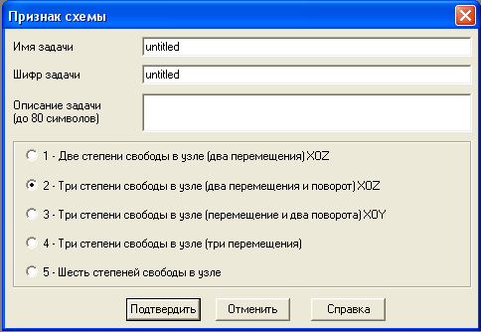

После этого указываем локатором на кнопку Подтвердить.

2. Создание геометрической схемы рамы
Вызовем диалоговое окно Создание плоских фрагментов и сетей с помощью меню Схема \ Создание \ Регулярные фрагменты и сети (дублируется кнопкой ).
В соответствующих окнах диалоговой панели укажем следующие значения:
– шаг вдоль первой (горизонтальной) оси:
– значение (м) – количество
3 1
4 2
– шаг вдоль второй (вертикальной) оси:
– значение (м) – количество
3 2
6 1
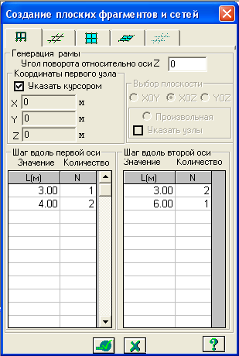

После этого указываем локатором на кнопку Подтвердить.
Регулярная рама имеет вид:

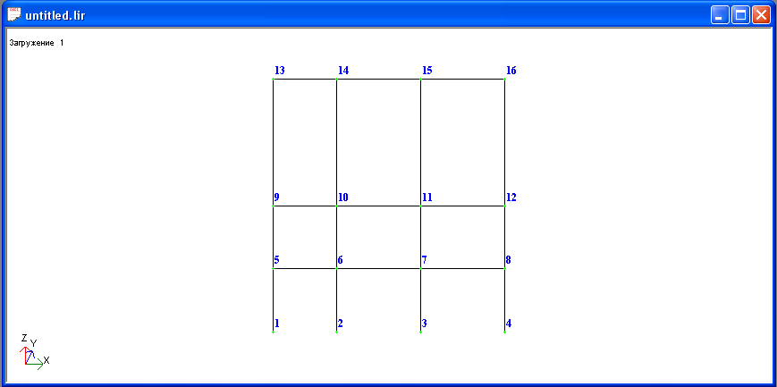

Для того чтобы убрать лишние элементы, выбираем пункт меню Выбор \ Отметка элементов (продублировано кнопкой 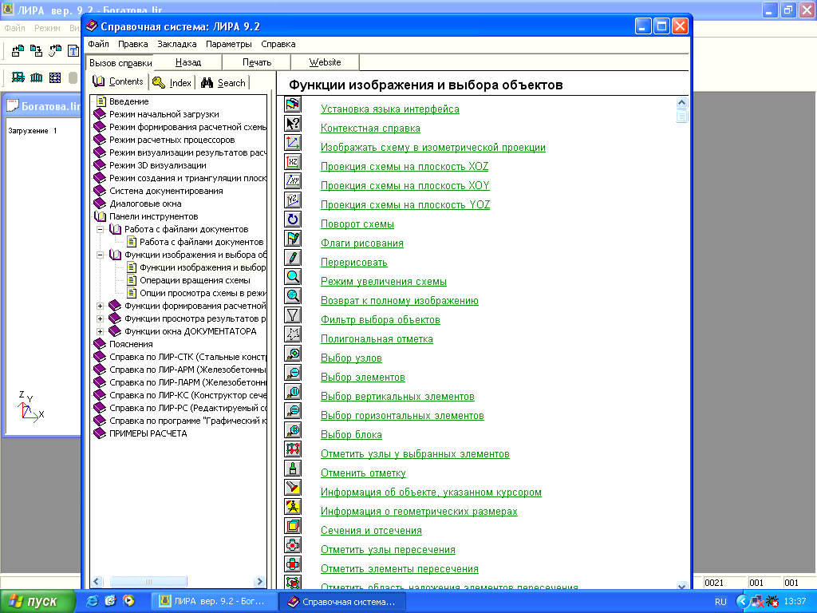) и отмечаем элементы 5 – 9, 9 – 13, 13 – 14, 3 – 7, 7 – 11, 11 – 15, 6 – 7, 7 – 8. Затем выполняем пункт меню Схема \ Корректировка \ Удаление (продублировано кнопкой ).
Для удаления посторонних узлов выбираем пункт меню Выбор \ Отметка узлов (продублировано кнопкой 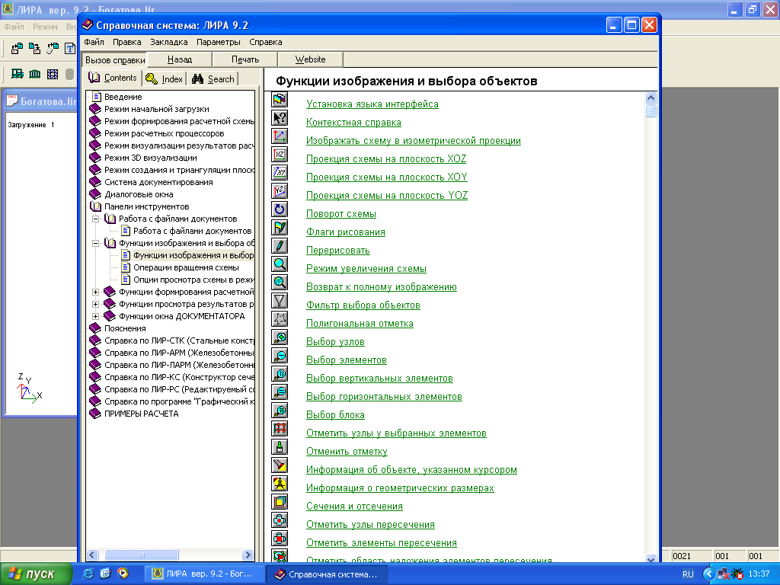) и отмечаем узлы 3, 7, 9, 13, затем выполняем пункт меню Схема \ Корректировка \ Удаление (продублировано кнопкой ).
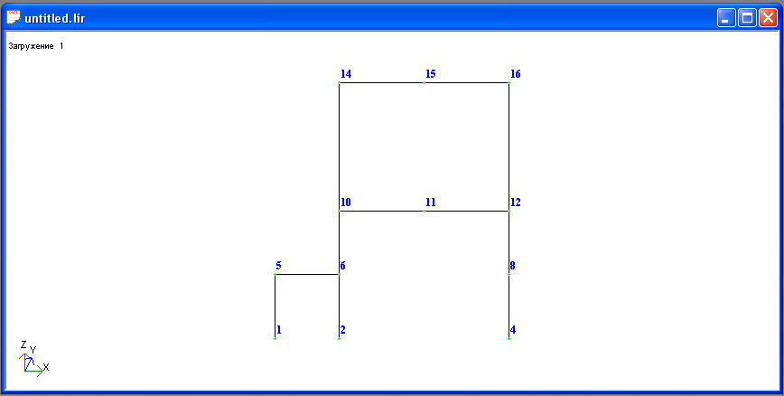

3. Создание закреплений
Выбираем пункт меню Выбор \ Отметка узлов (продублировано кнопкой ). Выделим на схеме опорные узлы (узлы 2 и 4), при этом они окрасятся в красный цвет. Выполним пункт меню Схема \ Связи \ Закрепить узлы (продублировано кнопкой ) и в диалоговом окне Связи в узлах отметим направления, по которым запрещено перемещение узла (Х и Z).
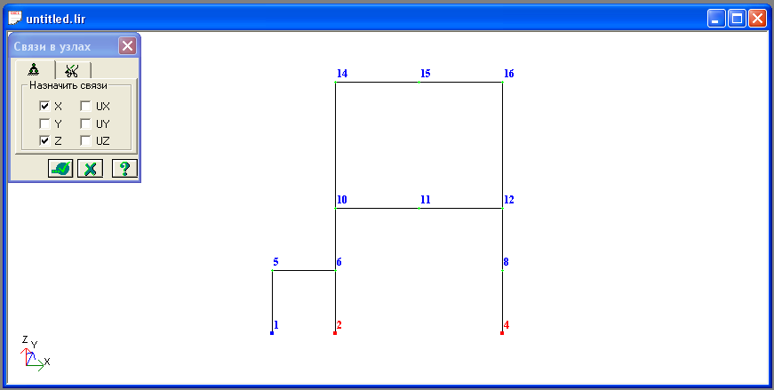

Затем указываем локатором на кнопку Подтвердить (узлы окрасятся в синий цвет).
Далее повторяем процедуру для опорного узла 1 (в диалоговой панели назначим связи по направлению Z).

4. Задание шарниров
Выбираем пункт меню Жесткости \ Шарниры (продублировано кнопкой 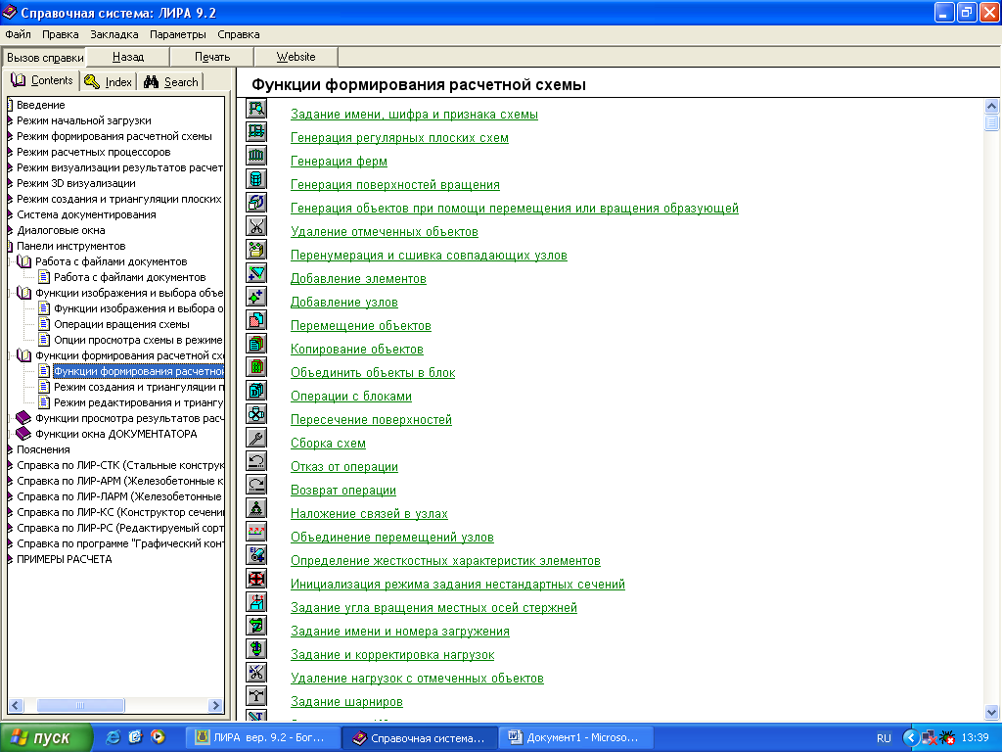). Диалоговое окно предназначено для задания шарниров в начале (1-й узел) и/или в конце (2-й узел) стержня. Введем шарниры во вторых узлах для стержней 10 – 11, 14 – 15, 5 – 6 и в первых узлах для стержней 10 – 14, 12 – 16. Для концов стержней с помощью установки соответствующих флажков указываются направления, по которым требуется ввести шарниры.
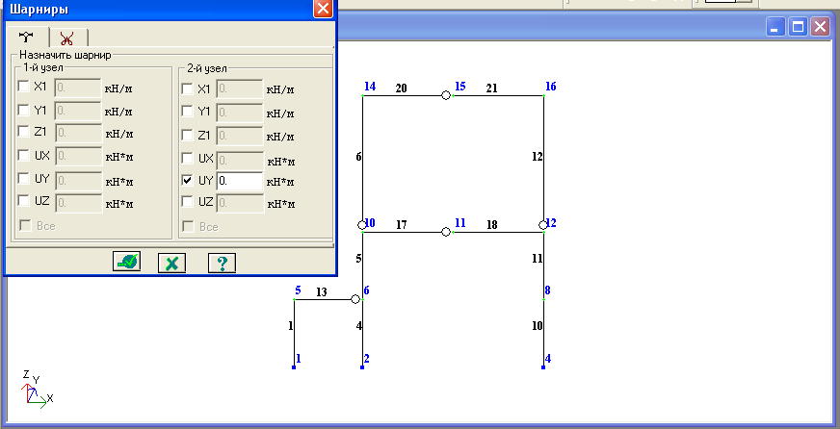

5. Задание типа жесткости элементов
Выполним пункт меню Жесткости \ Задание и выбор жесткости (продублировано кнопкой ) и в появившемся на экране диалоговом окне сформируем список типов жесткости. Укажем локатором на кнопку Добавить и выберем в диалоговом окне закладку с изображением необходимого сечения элементов: «Брус».

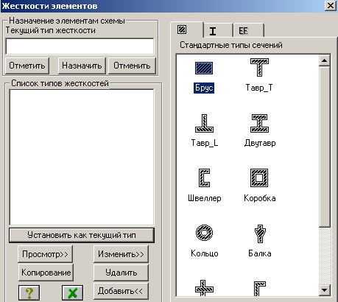

Щелкаем на выбранный тип сечения два раза и в диалоговой панели Задание стандартного сечения указываем следующие параметры:
– модуль упругости E = 20000000 кН/м²
– геометрические размеры сечения В = 30см
Н = 20см
При нажатии кнопки Нарисовать можно увидеть созданное сечение.
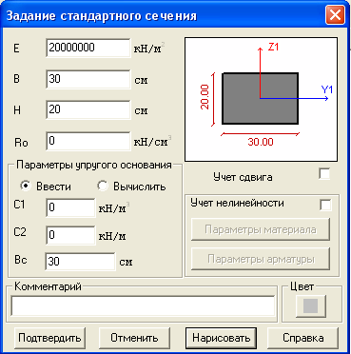

Указываем локатором на кнопку Подтвердить.
В окне Список типов жесткости появится строка «Брус 30×20». На данную строку укажем локатором и двойным щелчком левой клавиши мыши установим этот тип жесткости как текущий. Щелкнем на кнопку Назначить.
6. Назначение нагрузок
Выделим на схеме элемент, на который приложена равномерно-распределенная нагрузка. Выполним пункт меню Нагрузки \ Нагрузка на элемент (продублировано кнопкой ). При помощи радио-кнопки зададим направление действия нагрузки (вдоль глобальной оси Z).

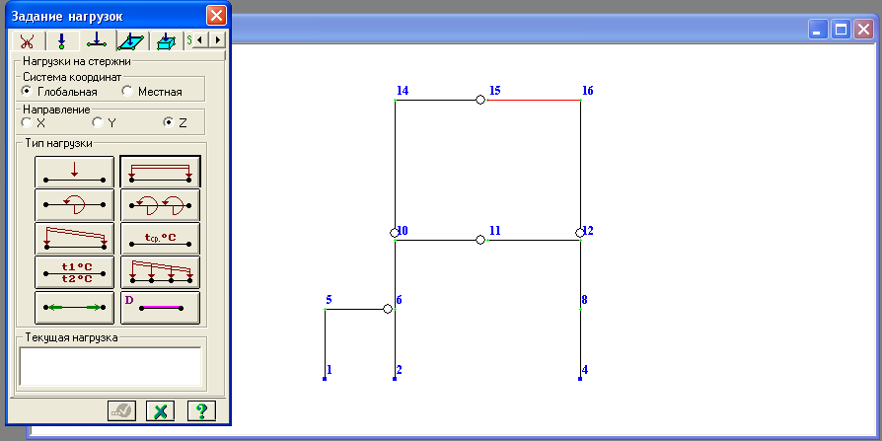

Нажимаем кнопку с изображением равномерно-распределенной нагрузки на элемент и задаем величину силы q=2 кН/м.
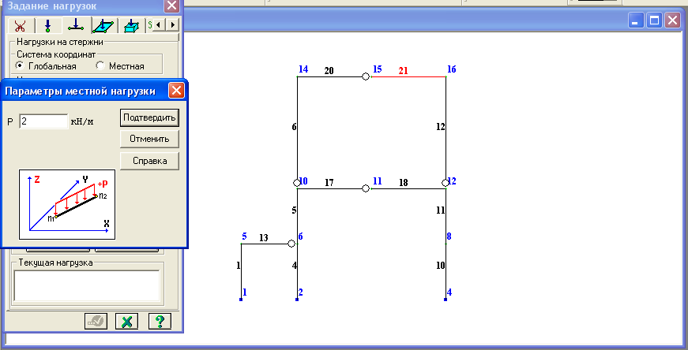

Указываем локатором на кнопку Подтвердить.
Прикладываем сосредоточенные нагрузки:
– выделим на схеме те элементы, к которым будет приложена сосредоточенная нагрузка Р = 5 кН (стержень между узлами 10 и 11 и стержень между узлами 11 и 12);
– выполним пункт меню Нагрузки \ Нагрузка на элемент (продублировано кнопкой );
– при помощи радио-кнопки зададим направление действия нагрузки вдоль глобальной оси Z;
– нажимаем кнопку с изображением сосредоточенной нагрузки на элемент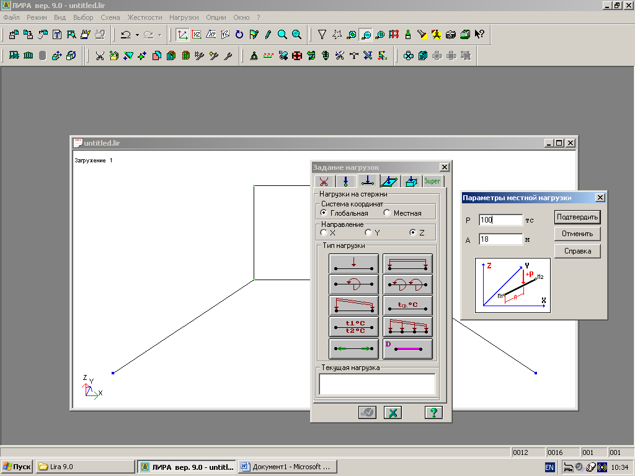;
– зададим величину силы Р = 5 кН;
– зададим координату А = 2 м точки приложения силы;
– указываем локатором на кнопку Подтвердить.

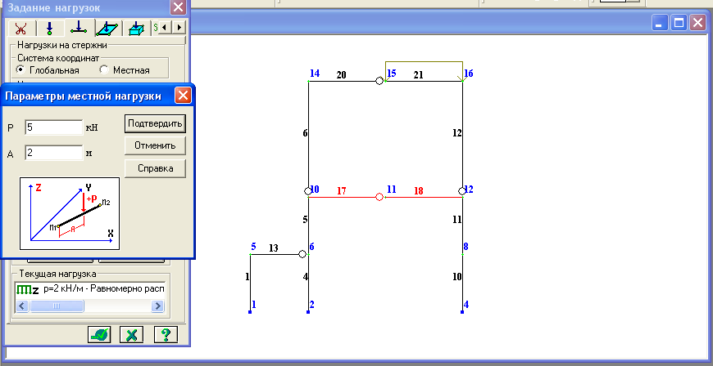

Далее выделим на схеме узел, к которому приложен момент. Выполним пункт меню Нагрузки \ Нагрузка на узел (продублировано кнопкой ). При помощи радио-кнопки зададим направление действия нагрузки (вдоль глобальной оси Y). Нажимаем кнопку с изображением момента и на панели Параметры нагрузки зададим его величину.
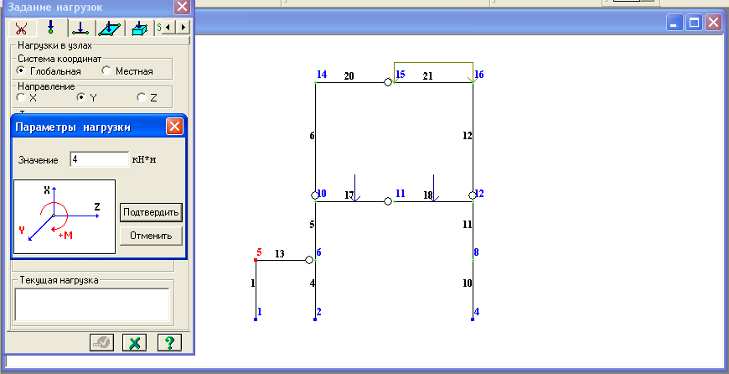

Указываем локатором на кнопку Подтвердить.

7. Результаты расчета
Для сохранения расчетной схемы в файле выполним пункт меню Файл \ Сохранить.
Загрузим данные в расчетный процессор и произведем расчет, выполнив пункт меню Режим \ Выполнить расчет (продублировано кнопкой ).
Перейдем в режим визуализации результатов расчета, выполнив пункт меню Режим \ Результаты расчета (продублировано кнопкой ).
Выведем на экран эпюры усилий.
Эпюры усилий можно выводить на экран на деформированной или на недеформированной схеме.

Выведем на экран эпюры My недеформированной схемы:
– перейдем на недеформированную схему, указав локатором на кнопку 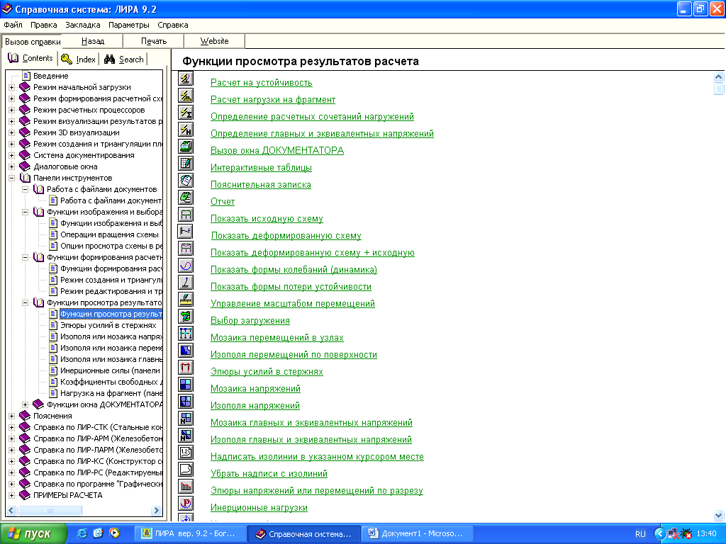 (в меню операций это пункт Схема \ Исходная схема);
– выполним пункт меню Усилия \ Эпюры \ Эпюра изгибающих моментов (Mу) (аналогичную операцию можно выполнить через кнопочные меню: вызовем на экран меню, содержащее кнопки, которыми заказываются эпюры, путем указания локатором на кнопку и укажем на кнопку ).
Схема будет выглядеть следующим образом:
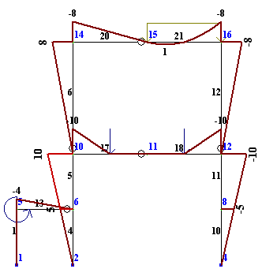

Выведем на экран эпюры Qz недеформированной схемы:
– выполним пункт меню Усилия \ Эпюры \ Эпюра поперечных сил (Qz) (аналогичную операцию можно выполнить через кнопочные меню: вызовем на экран меню, содержащее кнопки, которыми заказываются эпюры, путем указания локатором на кнопку и укажем локатором на кнопку ).
Схема будет выглядеть следующим образом:
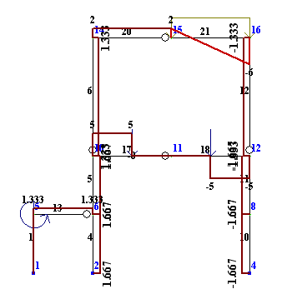

Выведем на экран эпюры N недеформированной схемы:
– выполним пункт меню Усилия \ Эпюры \ Эпюра продольных сил (аналогичную операцию можно выполнить через кнопочные меню: вызовем на экран меню, содержащее кнопки, которыми заказываются эпюры, путем указания локатором на кнопку и укажем локатором на кнопку ).
Схема будет выглядеть следующим образом:
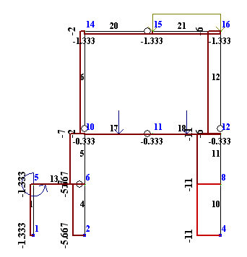

Для получения детальной информации об усилиях в элементе необходимо нажать пункт меню Выбор \ Информация об узле или элементе (продублировано кнопкой ) и щелкнуть левой кнопкой мыши по интересующему элементу.
Результаты расчета можно получить в виде таблиц. Для этого надо выбрать пункт меню Окно \ Стандартные таблицы и в открывшемся окне выбрать таблицу с интересующими Вас результатами расчета (таблицы усилий, перемещений и т.п.)
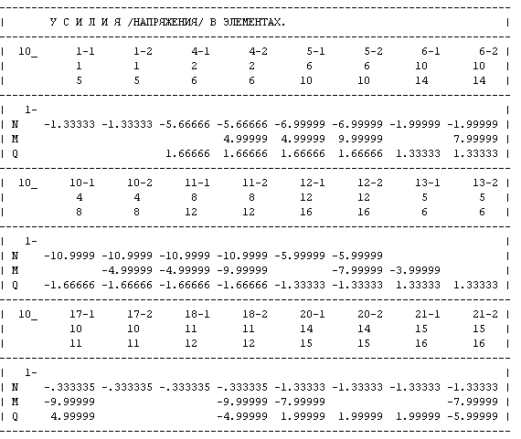

Библиографический список
1. Леонтьев Н. Н. Основы строительной механики стержневых систем: учеб. для студ. строит. спец. вузов/ Н. Н. Леонтьев, Д. Н. Соболев, А. А. Амосов. – М. : Изд-во АСВ, 1996. – 542 с.
2. Руководство к практическим занятиям по курсу строительной механики / Г. К. Клейн, Р. Ф. Гаабасов, Л. И. Кошелев [и др.]. – М. : Высш. шк., 1980. – 318 с.
3. Строительная механика / А. В. Дарков, Г. К. Клейн, В. И. Кузнецов [и др.]. – М. : Высш. шк., 1980. – 600 с.

Приложение
Панели инструментов

– генерация рамы;
– выбор элементов;
– выбор узлов;
– добавление элементов;
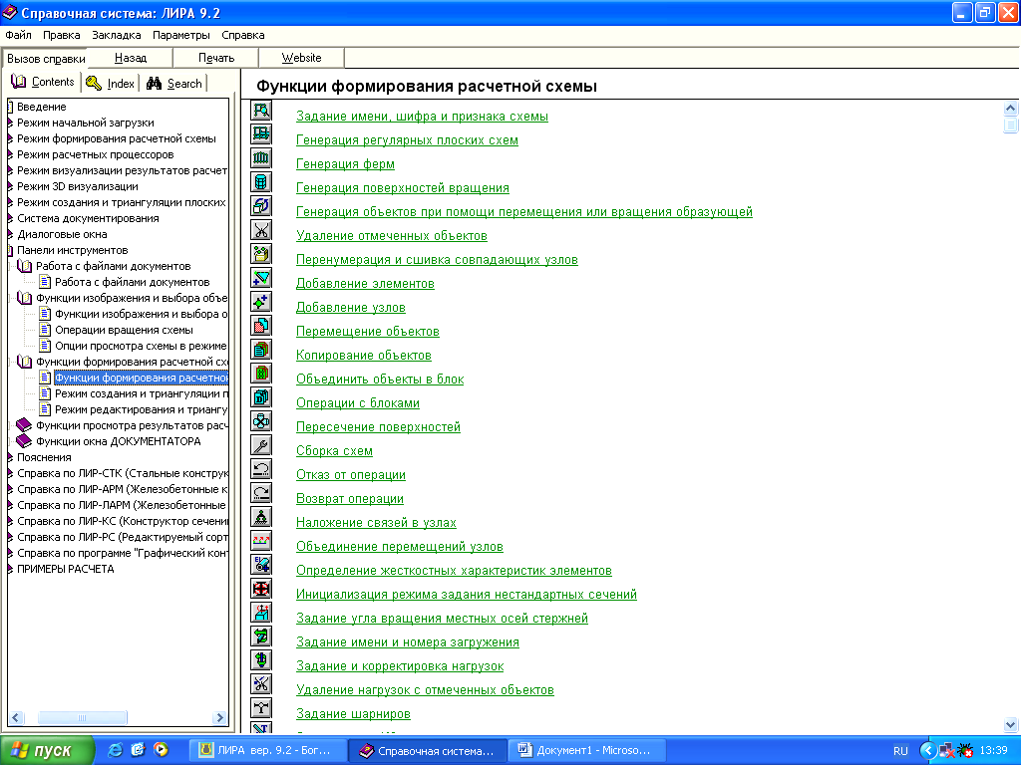
– добавление узлов;
– удаление отмеченных объектов;
– наложение связей в узлах;
– задание шарниров;
– определение жесткостных характеристик элементов;
– задание и корректировка нагрузок;
– удаление нагрузок с отмеченных объектов;
– расчет текущей задачи;
– переход в режим визуализации результатов расчета;
– показать исходную схему;
– показать деформированную схему;
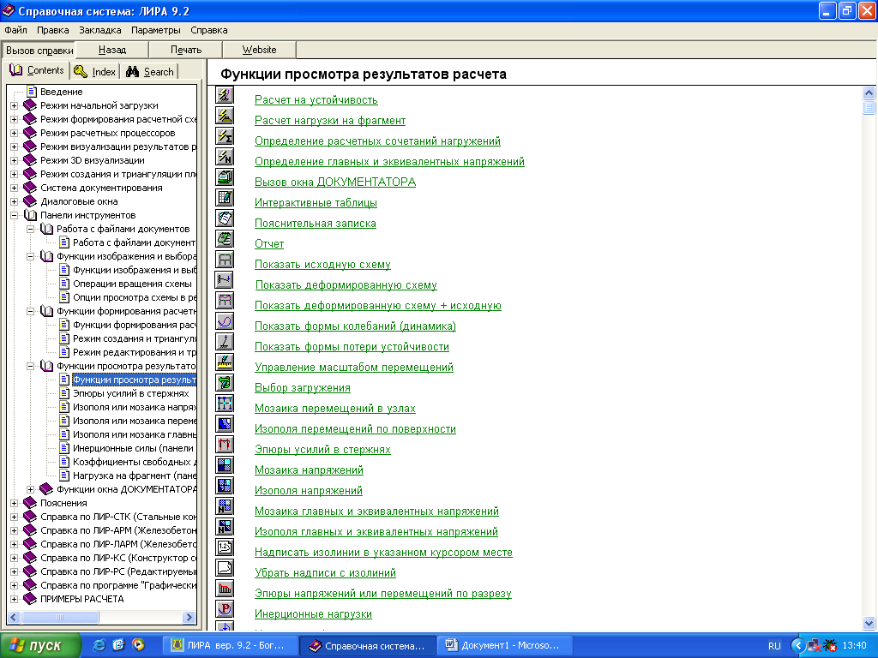
– показать деформированную схему + исходную;
– эпюры усилий в стержнях;
– информация об объекте, указанном курсором.

СОДЕРЖАНИЕ

Предисловие..…..…………………………………………….……………………3
Требования к оформлению расчетно-проектировочных работ….…….....…….4
Порядок получения заданий……………………………………….……………13
Методические указания к аналитическому расчету………..…………………14
Пример расчета многодисковой статически определимой рамы……..………15
Обучающий пример расчета многодисковой статически определимой рамы
с применением ПК «LIRA-Windows» версии 9.2……..….…..……...…….…..24
Библиографический список…………………………………….……………….33
Приложение………………………………………………………………………34

Учебное издание

РАСЧЕТ МНОГОДИСКОВОЙ СТАТИЧЕСКИ ОПРЕДЕЛИМОЙ РАМЫ
С ПРИМЕНЕНИЕМ ПК « LIRA-WINDOWS» ВЕРСИИ 9.2

Методические указания
к расчетно-проектировачной работе

Составители: Ежов Егор Федорович
Богатова Светлана Николаевна
23

